甘肃省武威市2015年中考物理试题（扫描版，含答案）
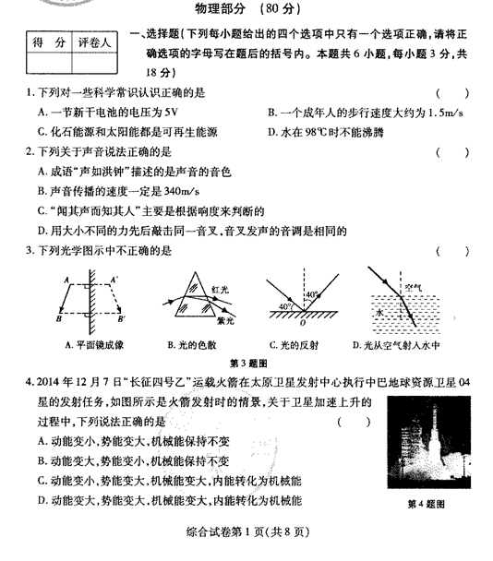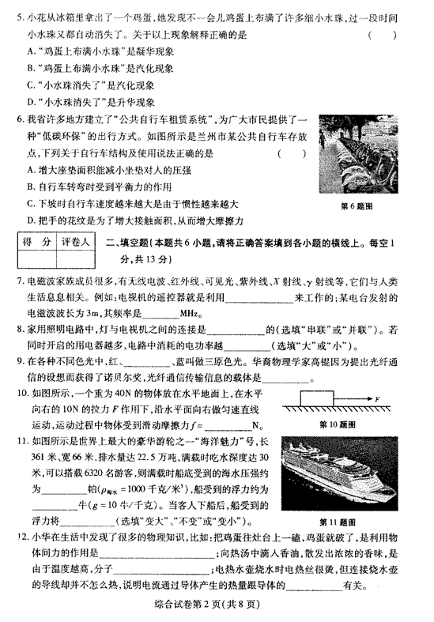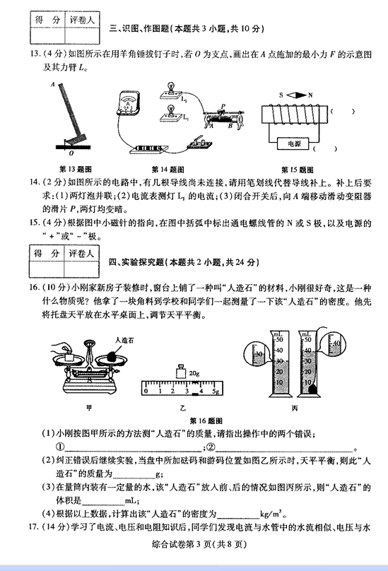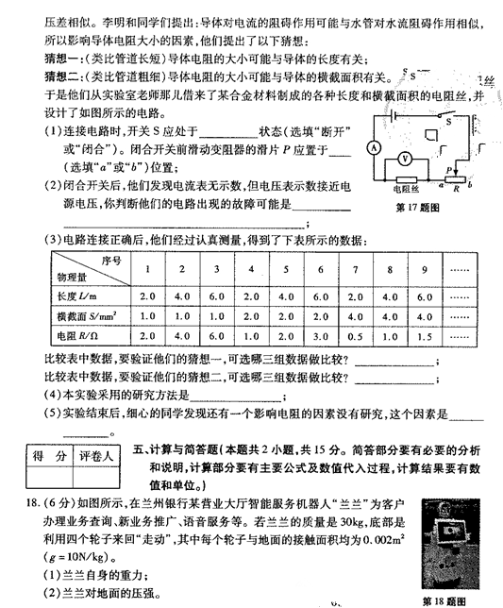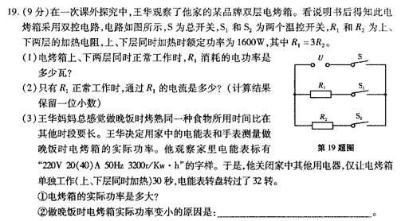
物理部分（80分）

一、选择题（下列每小题给出的四个选项中只有一个选项正确，请将正确选项的字母写在题后的括号内。本题共6小题，每小题3分，共18分）
1.B 2.D 3.C 4.D 5.C 6.A
二、填空题（本题共6小题，请将正确答案填到各小题的横线上。每空1分，共13分）
7. 红外线 100 8. 并联 大
9. 绿 光波 10. 10
11. 3×10⁵ 2.25×10⁹ 变小 12. 相互的 热运动越剧烈 电阻
三、识图、作图题（本题共3小题，共10分）
13.（4分）如图答1所示。
14.（2分) 如图答2所示。
15.（4分）如图答3所示。
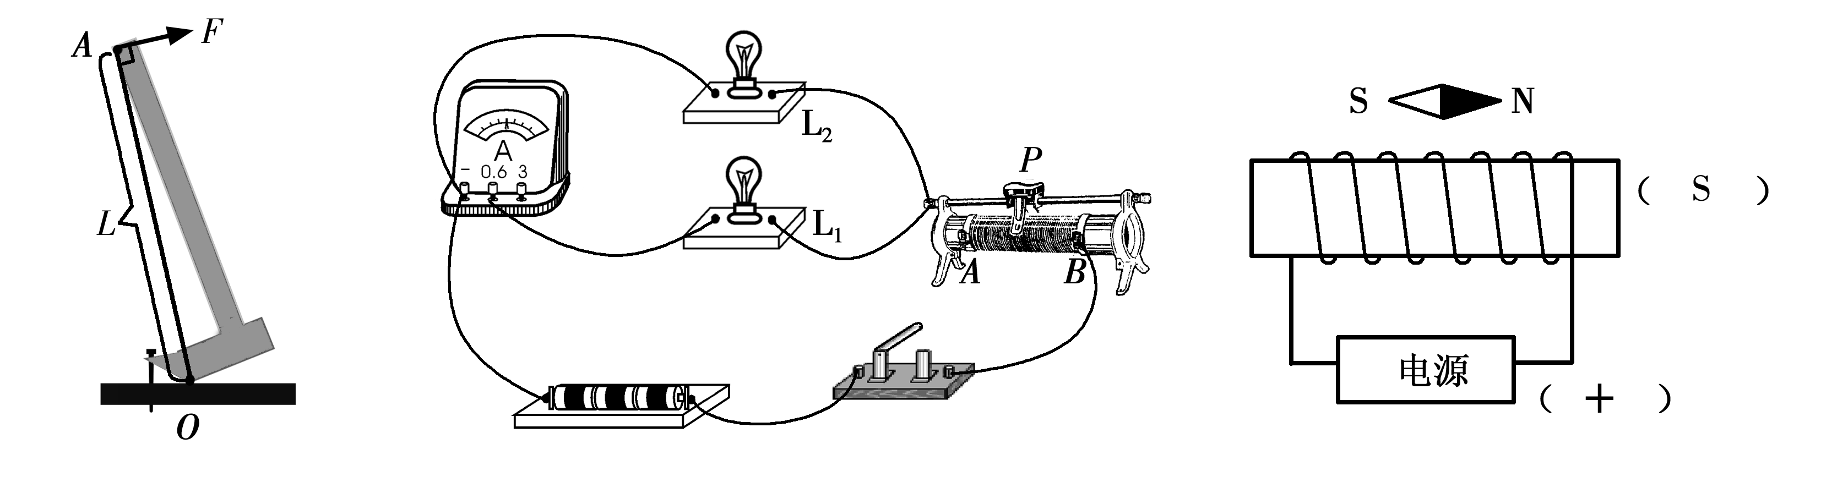
图答1 图答2 图答3

四、实验探究题（本题共2小题，共24分）
16.（10分）（每空2分）
（1）①砝码错放在了左盘，人造石错放在了右盘 ②不应该用手直接拿砝码
（2）23.4 （3）9 （4）2.6×10³
17. （14分）（每空2分）
（1）断开 b
（2）电阻丝处断路
（3）1、2、3（或4、5、6，或7、8、9） 1、4、7（或2、5、8，或3、6、9）
（4）控制变量法
（5）材料
五、计算与简答题（本题共2小题，共15分。简答部分要有必要的分析和说明，计算部分要有主要公式及数值代入过程，计算结果要有数值和单位。）
18. （6分）
（1）兰兰自身重力：
G=mg=30kg×10N/kg=300N 2分
（2）兰兰对地面的压力：
F=G=300N 1分
受力面积S=4×0.002m²=0.008m² 1分
兰兰对地面的压强： 2分
19.（9分）
（1）由P= 1分
得 P₁+P₂=1600W 1分
所以P₁=400W 1分
（2）由P₁=UI₁ 1分
I₁=1.8A 1分
（3）30秒电能表转盘转过了32转，则W=kW·h=0.01kW·h 1分
所以： 1分
用电高峰，实际电压小于额定电压，电烤箱实际功率小于额定功率。 2分

